PHYSIQUE I
Le problème s'intéresse à différents aspects de la polarisation de la lumière.
Les applications de ces phénomènes sont multiples et les dispositifs associés sont des composants de base dans les domaines de traitement et transmission de l'information par voie optique, comme par exemple l'affichage à cristaux liquides des calculatrices ou certains procédés de cinéma en relief.
Le problème comporte de nombreuses questions qualitatives pour lesquelles le candidat s'efforcera de répondre avec concision et précision.
Les parties II et III sont indépendantes.
À toute grandeur $A$ variant sinusoïdalement au cours du temps sous la forme
$$\begin{matrix} & A=A_{0}cos⁡(ωt−φ),\text{ on associera la grandeur complexe } \\ & \underline{A}=A_{0}exp⁡(−i(ωt−φ)).\end{matrix}$$
Les grandeurs soulignées sont complexes. Les vecteurs sont représentés en caractères gras. On rappelle la formule du double produit vectoriel :
$$a∧(b∧c)=(a⋅c)b−(a⋅b)c.$$
Dans tout le problème, ( $O,x,y,z$ ) représente un repère orthonormé, $e_{x},e_{y},e_{z}$ sont les vecteurs unitaires associés aux axes $Ox,Oy$ et $Oz$. On notera $ε_{0}$ la permittivité électrique du vide, $μ_{0}$ la perméabilité magnétique du vide et $c$ la célérité des ondes électromagnétiques dans le vide.
Partie I - Phénomène de polarisation de la lumière
I.A - Onde électromagnétique plane progressive
Une onde électromagnétique plane, progressive, harmonique, se propage dans la direction définie par le vecteur unitaire $u$ dans un milieu où la densité volumique de charges et le vecteur densité de courant sont nuls en tout point à tout instant. On écrit le champ électrique de cette onde, en notations complexes, sous la forme:
$$\underline{E}(M,t)={\underline{E}}_{0}exp⁡(−i(ωt−k⋅r))$$
où $r=OM, O$ est un point fixe et ${\underline{E}}_{0}$ un champ uniforme ( ${\underline{E}}_{0}={\underline{E}}_{0x}e_{x}+{\underline{E}}_{0y}e_{y}+{\underline{E}}_{0z}e_{z}$, où ${\underline{E}}_{0x},{\underline{E}}_{0y}$ et ${\underline{E}}_{0z}$ sont des grandeurs complexes).
Filière PC
I.A.1) Comment s'exprime le vecteur d'onde $k$ en fonction de la longueur d'onde $λ$ et du vecteur $u$ ?
I.A.2) Exprimer, en notations complexes, le champ magnétique associé en fonction de $u$ et de ${\underline{E}}_{0}$. Décrire la structure de l'onde électromagnétique.
I.A.3)
a) Donner l'expression du vecteur de Poynting $R$. Quelle est sa direction ? Que représente-t-il concrètement?
b) On appelle «intensité lumineuse» $I$ la valeur moyenne de la puissance surfacique de cette onde. En déduire l'expression de $I$ en fonction de $E_{0}=\left\|{\underline{E}}_{0}\right\|,ε_{0}$ et $c$.
I.A.4) Citer au moins deux situations expérimentales dans lesquelles il est indispensable de considérer le caractère vectoriel de la lumière et non simplement une représentation scalaire, comme c'est le cas pour l'étude des phénomènes d'interférence et de diffraction par exemple.
I.B - États de polarisation des ondes électromagnétiques
On définit l'état de polarisation d'une onde électromagnétique à partir de l'évolution temporelle du champ électrique $E$ en un point $M$ donné.
I.B.1) Donner l'expression générale du champ électrique d'une onde plane, progressive, harmonique, polarisée rectilignement dans une direction quelconque et qui se propage dans le sens des $z$ croissants, dans un milieu assimilé au vide.
I.B.2)
a) Donner l'expression générale du champ électrique d'une onde plane, progressive, harmonique, polarisée elliptiquement, qui se propage dans le sens des $z$ croissants.
b) Déterminer le sens de polarisation (gauche ou droite) de l'onde dont le champ électrique s'écrit :
$$E(M,t)=E_{0x}cos⁡(ωt−kz)e_{x}+E_{0y}cos⁡\left(ωt−kz+\frac{π}{6}\right)e_{y},$$
On expliquera soigneusement le raisonnement en supposant $E_{0x}$ et $E_{0y}$ réels positifs.
c) À quelle(s) condition(s) une onde est-elle polarisée circulairement?
I.B.3) Expliquer pourquoi la lumière émise par une source classique n'est pas polarisée (on l'appellera «lumière naturelle» dans la suite).
I.C - Représentation de Jones de l'état de polarisation
L'état de polarisation d'une onde plane, progressive, harmonique, se propageant dans le sens des $z$ croissants, est entièrement décrit par la donnée des deux composantes du champ électrique dans le plan $(xOy)$. Cet état peut être représenté par un vecteur à deux dimensions, appelé «vecteur de Jones» (inventé en 1941 par le physicien américain Robert Clark Jones), dont les composantes sont proportionnelles aux amplitudes complexes des composantes du champ électrique. Le vecteur de Jones $J$ associé au champ électrique :
$$\begin{matrix}\underline{E} & =E_{0x}exp⁡\left(−i\left(ωt−φ_{x}\right)\right)e_{x}+E_{0y}exp⁡\left(−i\left(ωt−φ_{y}\right)\right)e_{y}\text{ est donc : } \\ J & =\left[\begin{matrix}E_{0x}exp⁡\left(iφ_{x}\right) \\ E_{0y}exp⁡\left(iφ_{y}\right)\end{matrix}\right].\end{matrix}$$
I.C.1) Quelle est la signification physique de $J^{2}=‖J‖^{2}=E_{0x}^{2}+E_{0y}^{2}$ ? (En notations complexes, le produit scalaire de deux vecteurs se calcule selon la formule suivante : $\underline{a}⋅\underline{b}={\underline{a}}_{x}{\underline{b}}_{x}^{∗}+{\underline{a}}_{y}{\underline{b}}_{y}^{∗}+{\underline{a}}_{z}{\underline{b}}_{z}^{∗}$, où ${\underline{z}}^{∗}$ est le complexe conjugué de $\underline{z}$ ). On utilisera le résultat de la question I.A.3-b.
On associe à $J$ le vecteur de Jones normé :
$$\overset{ˆ}{J}=\frac{1}{\sqrt{E_{0x}^{2}+E_{0y}^{2}}}\left[\begin{matrix}E_{0x}exp⁡\left(iφ_{x}\right) \\ E_{0y}exp⁡\left(iφ_{y}\right)\end{matrix}\right]$$
I.C.2)
a) Quel état de polarisation représentent les vecteurs suivants :
$$\overset{ˆ}{X}=\left[\begin{matrix}1 \\ 0\end{matrix}\right],\overset{ˆ}{Y}=\left[\begin{matrix}0 \\ 1\end{matrix}\right],\overset{ˆ}{G}=\frac{1}{\sqrt{2}}\left[\begin{matrix}1 \\ i\end{matrix}\right]\text{ et }\overset{ˆ}{D}=\frac{1}{\sqrt{2}}\left[\begin{matrix}1 \\ −i\end{matrix}\right]?$$
Justifier soigneusement les réponses.
b) Comment s'écrit le vecteur de Jones normé d'une onde polarisée elliptiquement droite dont les axes sont $Ox$ et $Oy$ ?
I.C.3) On considère l'état de polarisation défini par le vecteur de Jones :
$${\overset{ˆ}{J}}_{1}=\frac{1}{\sqrt{2}}(\overset{ˆ}{G}−\overset{ˆ}{D}).$$
Quelle est sa polarisation? Que peut-on en conclure?
I.C.4) Montrer que toute onde plane progressive harmonique polarisée peut s'interpréter à la fois :
- comme la superposition de deux ondes planes progressives harmoniques polarisées rectilignement suivant deux directions orthogonales ;
- comme la superposition de deux ondes planes progressives harmoniques polarisées circulairement, l'une droite, l'autre gauche.
Les dispositifs qui agissent sur l'état de polarisation d'une onde sont étudiés dans la partie II.C. Ils sont représentés par une matrice $2×2$ qui sera étudiée plus précisément à la question II.C.3.
Partie II - Instruments et composants utilisés en optique anisotrope
II.A - Polariseur dichroïque et loi de Malus
II.A.1) Décrire une expérience permettant d'obtenir une onde lumineuse polarisée rectilignement et de l'analyser.
II.A.2) Le polariseur rectiligne utilisé dans cette question n'est pas idéal (par exemple le Polaroïd utilisé en travaux pratiques). $T_{1}$ désigne le coefficient de transmission en énergie, selon la direction de transmission privilégiée du polariseur et $T_{2}$ le coefficient de transmission analogue, selon la direction perpendiculaire. On supposera $T_{2}<T_{1}$. Une onde électromagnétique plane, polarisée rectilignement, arrive normalement sur la face d'entrée d'un Polaroïd selon l'axe $Oz$; le vecteur champ électrique de l'onde fait un angle $θ$ avec la direction de transmission privilégiée du Polaroid, supposée parallèle à l'axe $Ox$.
Calculer le coefficient de transmission $T$ en énergie de l'onde à travers ce Polaroüd en fonction de $T_{1},T_{2}$ et de $θ$. Commenter en envisageant le cas particulier du polariseur idéal.
II.A.3) Une onde de lumière naturelle arrive normalement, selon l'axe $Oz$, sur un ensemble constitué de deux Polaroïds identiques, disposés en série, perpendiculairement à l'axe $Oz$. Les directions de transmission privilégiée des deux polariseurs font un angle $α$. Les polariseurs ne sont pas idéaux ; ils sont caractérisés par les coefficients $T_{1}$ et $T_{2}$ définis précédemment.
a) On admet qu'on peut écrire le champ électrique complexe associé à la lumière naturelle sous la forme simplifiée
$$\underline{E}(M,t)=E_{o}exp⁡\left(−i\left(ωt−kz−φ_{x}(t)\right)\right)e_{x}+E_{o}exp⁡\left(−i\left(ωt−kz−φ_{y}(t)\right)\right)e_{y}$$
où les phases $φ_{x}(t)$ et $φ_{y}(t)$ varient très rapidement et de manière aléatoire au cours du temps.
Exprimer, pour un angle quelconque $α$, le coefficient de transmission en énergie $T_{α}$ de l'ensemble des deux polariseurs en fonction de $T_{1},T_{2}$ et $α$.
On rappelle que les détecteurs optiques classiques ont un temps de réponse très grand devant la durée des trains d'onde de la lumière, et leur réponse est donc proportionnelle à la moyenne temporelle de l'intensité lumineuse captée.
b) En déduire, en fonction de $T_{1}$ et $T_{2}$, le coefficient de transmission $T_{o}$ de l'ensemble des deux polariseurs quand $α=0$. En déduire de même, le coefficient de transmission $T_{90}$ de l'ensemble des deux polariseurs quand $α=90$. Montrer que ces deux résultats étaient prévisibles sans calcul.
c) Montrer que, dans l'approximation $T_{2} ^{«}T_{1}$, on retrouve la loi de Malus. Comment vérifier expérimentalement cette loi?
II.A.4) Les constructeurs de tels polariseurs rectilignes donnent aussi comme caractéristique principale «la réponse spectrale»; préciser cette notion en donnant la grandeur physique intervenant essentiellement dans ce critère.
II.B - Polariseurs à réflexion et transmission vitreuse
Une onde électromagnétique plane progressive harmonique de pulsation $ω$, polarisée dans le plan d'incidence arrive sous un angle d'incidence $i_{1}$ sur un dioptre plan d'équation $z=0$.
Ce dioptre sépare deux milieux diélectriques linéaires, homogènes, isotropes et transparents d'indices respectifs $n_{1}$ et $n_{2}$ et donne naissance à une onde réfléchie et une onde réfractée (voir la figure ci-contre). Les angles $i_{1},i_{2}$ et $r$ ne sont pas orientés et sont compris entre 0 et $π/2$.
II.B.1) On adopte le modèle microscopique d'optique moléculaire suivant: l'onde incidente pénètre dans le milieu (2)
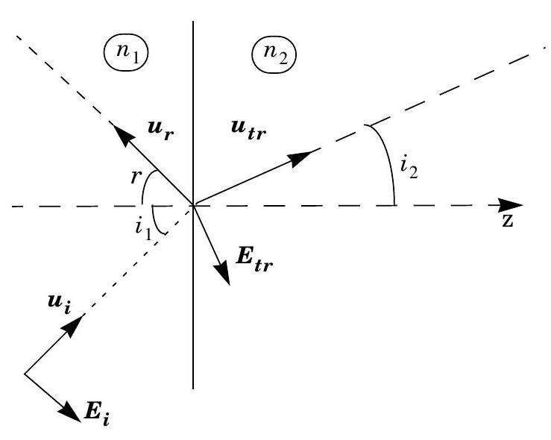
en se réfractant; elle y excite des dipôles oscillants à la surface du milieu 2 , dipôles dont le rayonnement crée l'onde réfléchie. On rappelle qu'un dipôle ne rayonne pas dans sa propre direction.
On suppose les lois de Descartes valables.
a) Prévoir, sans calcul, qu'il existe un angle particulier d'incidence, $i_{B}$, tel que l'onde réfléchie n'existe pas.
Cet angle est appelé «angle de Brewster» (Sir David Brewster, 1781-1868).
b) Donner l'expression de $i_{B}$ en fonctions des indices $n_{1}$ et $n_{2}$.
c) Expliquer pourquoi il n'existe pas si l'onde est polarisée perpendiculairement au plan d'incidence.
II.B.2) Donner la valeur de l'angle $i_{B}$ dans le cas de la transmission air-eau. Prendre des valeurs numériques raisonnables pour les différents indices de réfraction.
II.B.3) Sachant que pour $i_{1}=i_{B}$ le coefficient de réflexion d'une onde polarisée perpendiculairement au plan d'incidence n'est pas nul, quel est l'état de polarisation de la lumière réfléchie, dans le cas d'une onde incidente constituée par de la lumière naturelle et arrivant sous l'incidence $i_{B}$ ?
II.B.4) Justifier que cette propriété du phénomène de réflexion vitreuse constitue une méthode rapide de contrôle grossier, au laboratoire, de la direction de transmission privilégiée d'un Polaroïd.
II.B.5) On appelle $R_{//}$le coefficient de réflexion en énergie pour les ondes de polarisation parallèle au plan d'incidence et $R_{⊥}$ le coefficient analogue pour des ondes de polarisation perpendiculaire au plan d'incidence. On donne l'expression théorique de ces coefficients issue des conditions de passage pour le champ électromagnétique au niveau de l'interface entre les deux milieux diélectriques :
$$R_{//}=\frac{\tan^{2}⁡\left(i_{1}−i_{2}\right)}{\tan^{2}⁡\left(i_{1}+i_{2}\right)}\text{ et }R_{⊥}=\frac{\sin^{2}⁡\left(i_{1}−i_{2}\right)}{\sin^{2}⁡\left(i_{1}+i_{2}\right)}.$$
a) Retrouver la valeur de $i_{B}$ d'incidence brewstérienne.
b) Les coefficients de transmission en énergie $T_{//}$et $T_{⊥}$ sont reliés par:
$$T_{//}=1−R_{//}\text{et }T_{⊥}=1−R_{⊥}\text{. }$$
Comment interpréter ces deux relations? Pour la suite, on note $i_{B}$ l'angle de Brewster correspondant à l'interface air-verre. On considère une lame de verre à faces parallèles d'indice $n=1,5$, non absorbante, placée dans l'air avec la lumière arrivant sur la face d'entrée sous incidence $i_{B}$. Déterminer les valeurs numériques des coefficients $T_{//}$et $T_{⊥}$ correspondant au premier faisceau transmis et au premier faisceau réfléchi (on demande donc quatre coefficients ; on suppose que l'on peut séparer le premier faisceau transmis et le premier faisceau réfléchi des autres).
Attention, il y a deux interfaces : l'interface air-verre puis l'interface verre-air. Pour une lumière naturelle, en déduire la fraction $T$ de l'énergie incidente transmise par la lame.
Commenter l'intérêt pratique d'un polariseur à incidence de Brewster dans les cavités laser. On donne le schéma simplifié d'un tube laser :
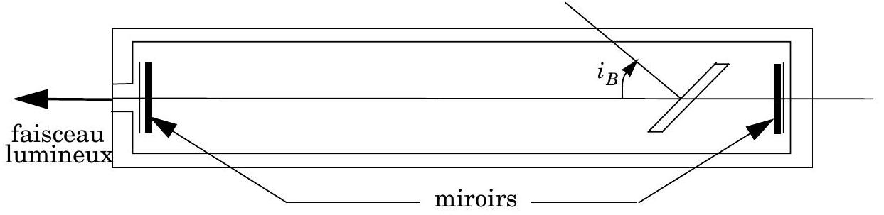
L'onde lumineuse, qui est non polarisée à l'émission dans la cavité, effectue un grand nombre d'allers et retours entre les deux miroirs avant de quitter cette cavité.
II.C - Dispositifs déphasants à lames cristallines
II.C.1) Une lame à retard est une lame mince à faces parallèles taillée dans un cristal uniaxe ayant des propriétés optiques anisotropes et agit donc sur la polarisation d'une onde électromagnétique monochromatique sous incidence normale. La lame est caractérisée par deux indi-
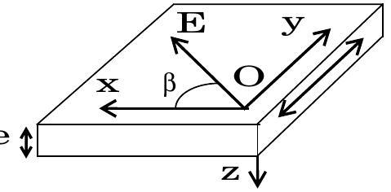
ces, $n_{x}$ selon $Ox$ et $n_{y}$ selon $Oy$.
a) Si $n_{x}<n_{y}$, préciser l'axe rapide et l'axe lent. Justifier la réponse.
b) On étudie la propagation d'une onde électromagnétique plane progressive harmonique sous incidence normale :
$$∀z<0,E=\left(\begin{matrix}E_{ox}cos⁡\left(ωt−\frac{2π}{λ}z\right) \\ E_{oy}cos⁡\left(ωt−\frac{2π}{λ}z−ϕ\right) \\ 0\end{matrix}\right.$$
Hors de la lame ( $z<0$ et $z>e$ ) le milieu est assimilé au vide. Préciser l'expression du champ électrique dans la lame, puis hors de la lame. Montrer que la composante du champ électrique selon l'axe lent a un retard de phase supplémentaire $ψ$ fonction de $e,λ,n_{x}$ et $n_{y}$ par rapport à la composante selon l'axe rapide. Définir les lignes neutres de la lame et décrire une expérience permettant de les déterminer.
II.C.2) Donner la définition d'une lame demi-onde et d'une lame quart d'onde notées respectivement $D$ et $Q$. Calculer l'épaisseur minimale d'une lame de calcite $D$ pour une longueur d'onde $λ=600 nm$ sachant que les indices de
réfraction sont $n_{y}=1,658$ et $n_{x}=1,486$. Même question pour une lame de quartz $D$, avec, pour cette longueur d'onde les indices de réfraction $n_{y}=1,544$ et $n_{x}=1,553$. Comparer les résultats et conclure.
II.C.3) Si on décrit l'état de polarisation de l'onde par son vecteur de Jones (voir I.C), on représente les dispositifs agissant sur cet état de polarisation par une matrice $2×2$ à coefficients complexes, appelée «matrice de Jones». Ainsi, si l'état de polarisation de l'onde à l'entrée du dispositif est représenté par un vecteur de Jones $J_{E}$ et si le dispositif correspond à une matrice de Jones $[P]$, l'état de polarisation de l'onde à la sortie sera représenté par le vecteur de Jones $J_{S}=[P]J_{E}$. On notera que la matrice de Jones associée à un dispositif n'est pas définie de manière unique.
a) Donner une matrice de Jones $P_{x}$ possible pour représenter un polariseur rectiligne idéal dont la direction de transmission privilégiée est parallèle à l'axe $Ox$. Même question dans le cas où la direction de transmission privilégiée du polariseur rectiligne idéal fait l'angle $α$ avec l'axe $Ox$ (matrice notée $P_{α}$ ).
b) Identifier les dispositifs associés aux matrices suivantes :
$$M_{1}=\left[\begin{matrix}1 & 0 \\ 0 & −1\end{matrix}\right],M_{2}=\left[\begin{matrix}1 & 0 \\ 0 & −i\end{matrix}\right],M_{3}=\left[\begin{matrix}e^{−iφ/2} & 0 \\ 0 & e^{iφ/2}\end{matrix}\right]$$
c) La matrice suivante représente un polariseur circulaire gauche :
$$M_{C,g}=\frac{1}{2}\left[\begin{matrix}1 & 1 \\ i & i\end{matrix}\right]$$
Justifier cette affirmation. Quelle matrice peut-on associer à un polariseur circulaire droit?
II.C.4) Quelle est l'action d'une lame $Q$ sur une onde polarisée circulairement? sur une onde polarisée rectilignement? sur une onde polarisée elliptiquement dont les axes coïncident avec ceux de la lame? Justifier les réponses en privilégiant le raisonnement par rapport aux calculs.
II.C.5) Montrer qu'il est possible d'obtenir un polariseur circulaire en associant convenablement un polariseur rectiligne et une lame à retard bien choisie. Dans quel cas obtient-on un polariseur droit (resp. gauche) ?
II.D - Exemple de composant interférentiel, le filtre de Lyot
II.D.1) On considère le montage suivant constitué d'un ensemble de $N$ lames cristallines de même matériau caractérisé par $Δn=\left|n_{x}−n_{y}\right|$, dont les épaisseurs sont respectivement : $e,2e,4e,…2^{(N−1)}e$, dont les axes rapides (et donc aussi les axes lents) sont tous alignés. Les lames sont séparées par des polariseurs recti-
lignes idéaux dont les directions de transmissions privilégiées, toutes identiques, sont orientées à ${45}^{∘}$ des lignes neutres des lames.
L'ensemble est placé entre un polariseur et un analyseur rectilignes parallèles à l'ensemble des polariseurs intermédiaires. La lame $L_{1}$ introduit, entre les vibrations selon les lignes neutres, la
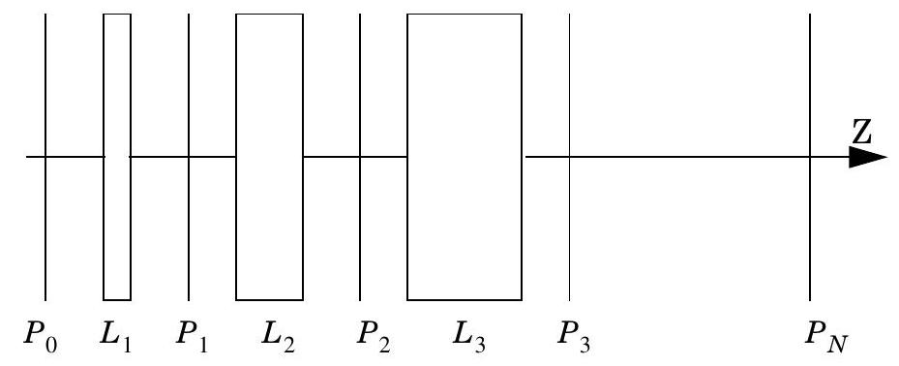
différence de phase $α_{1}$. Le système est éclairé en lumière parallèle.
Exprimer $\left|α_{1}\right|$ en fonction de $Δn,e$ et $λ$, longueur d'onde dans le vide de la lumière traversant le système.
On se place dans le cas particulier de quatre lames (de quatre polariseurs et du polariseur d'entrée $P_{0}$ ).
II.D.2) On néglige l'absorption due à la traversée des lames et polariseurs successifs. Exprimer l'intensité lumineuse $I_{1}$ à la sortie du premier polariseur, puis l'intensité $I$ transmise par le système en fonction de l'intensité $I_{0}$ transmise par le polariseur $P_{0}$.
II.D.3) Commenter l'allure de la courbe $I/I_{0}=f\left(α_{1}\right)$ donnée ci-dessous.
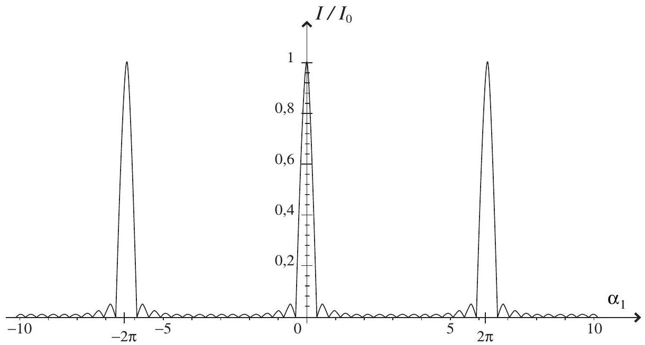
II.D.4) Application numérique :
$$e=250μm\text{ et }Δn=\left|n_{x}−n_{y}\right|={10}^{−2}$$
Calculer les longueurs d'onde transmises dans le visible en supposant $Δn$ indépendant de la longueur d'onde. Quelles sont les couleurs correspondantes?
Comment caractériser la propriété principale de ce dispositif ? Pourquoi le qualifier de «monochromateur»?
Partie III - Polarisation par diffusion
III.A - Dipôle oscillant
On considère un dipôle oscillant dans le vide, formé d'une charge élémentaire $−q$, immobilisée en un point $O$ fixe et d'une charge $+q$, animée d'un mouvement oscillant le long de l'axe des $z$, selon la loi horaire:
$$z(t)=a_{0}cos⁡(ωt)\text{ avec }a_{0}>0.$$
On note $p_{0}=ea_{0}(|q|=e)$.
On étudie le champ électromagnétique rayonné par ce dipôle en un point $M$ défini par ses coordonnées sphériques ( $r,θ,φ$ ). On suppose que $a_{0}$ est très petit devant la longueur d'onde (hypothèse 1) et devant la distance $r$ (hypothèse 2).
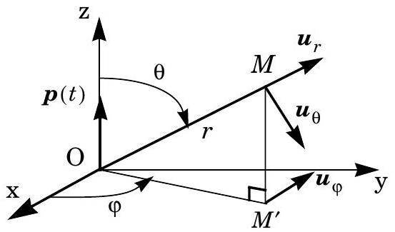
III.A.1) Quelles sont les significations des hypothèses (1) et (2) ? Montrer, en particulier, que l'hypothèse (1) impose une condition à la vitesse de déplacement de la charge mobile. Quel est le moment dipolaire $p(t)$ du dipôle oscillant?
III.A.2) Montrer, par de simples considérations de symétrie, que le champ électrique au point $M$ n'a pas de composantes selon $u_{φ}$ et que le champ magnétique est porté par $u_{φ}$.
III.A.3) On se place en un point $M$ de la zone de rayonnement du dipôle oscillant.
Dans ces conditions, le champ électromagnétique en $M$ se met sous la forme $($ avec $k=ω/c)$ :
$$\begin{matrix}E(M,t) & =−\frac{1}{4πε_{0}}\frac{ω^{2}p_{0}}{rc^{2}}sin⁡θcos⁡(ωt−kr)u_{θ} \\ B(M,t) & =−\frac{μ_{0}}{4π}\frac{ω^{2}p_{0}}{rc}sin⁡θcos⁡(ωt−kr)u_{φ}\end{matrix}$$
Préciser ce que veut dire «zone de rayonnement du dipôle oscillant». Quelle est la structure locale de l'onde ? L'émission du dipôle est-elle isotrope?
III.A.4) En se plaçant toujours dans la zone de rayonnement, donner l'expression du vecteur de Poynting $R(M,t)$. Déterminer l'expression de la puissance électromagnétique moyenne $\left\langle P_{em}\right\rangle$ traversant à grande distance une sphère de centre $O$ et de rayon $r$. Cette puissance dépend-elle de $r$ ? Comment peut-on interpréter cette propriété ?
III.B - Polarisation de la lumière diffusée
III.B.1) Une onde électromagnétique, plane progressive, polarisée rectilignement dans la direction de l'axe $Oz$ se propage dans le sens des $x$ croissants (on l'appellera dans la suite «onde excitatrice»). Elle induit, sur une molécule située au point $O$, un dipôle oscillant qui rayonne à son tour. Un observateur, muni d'un Polaroïd (c'est-à-dire d'un polariseur rectiligne), se trouve en un point
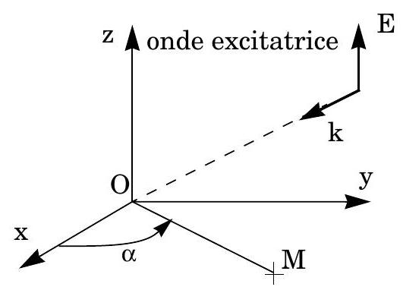
$M$ du plan ( $xOy$ ). Il s'oriente pour ne recevoir que la lumière se propageant dans la direction $OM$.
L'observateur fait tourner le Polaroïd dans le plan perpendiculaire à la ligne de visée $OM$, repérée par l'angle $α$. Que voit-il :
a) lorsque $α=π/2$ ?
b) lorsque $α$ est quelconque mais non nul ?
c) lorsque $α=0$ ?
III.B.2) L'onde excitatrice se propage toujours dans le sens croissant de l'axe ( $Ox$ ) mais elle est maintenant non polarisée. L'observateur fait tourner le Polaroïd dans le plan perpendiculaire à la ligne de visée $OM$, repérée par l'angle $α$. Décrire qualitativement ce qu'il voit quand $α=0$ et quand $α=π/2$.
III.B.3)
a) On observe, de jour, le ciel, à travers un Polaroïd placé perpendiculairement à la direction de visée du soleil. Que voit-on quand on fait tourner le Polaroïd ?
b) On effectue la même observation dans le cas d'une direction de visée proche de celle du soleil. Que voit-on?
c) On regarde la lune, à travers un Polaroïd, par une nuit de pleine lune. Que voit-on quand on fait tourner le Polaroïd ?
III.B.4)
a) Que se passe-t-il si la lumière diffusée par une molécule excitée par la lumière du soleil rencontre d'autres molécules dans l'atmosphère ? Expliquer pourquoi on parle alors de «dépolarisation par diffusion multiple»
b) Dans les nuages, les gouttelettes d'eau ont un rayon moyen de l'ordre de $5μ m$. De même, dans l'atmosphère, il existe des poussières et des polluants. Pourquoi ne peut-on plus appliquer les résultats précédents? Quel nouveau phénomène intervient?
III.B.5)
a) Expliquer pourquoi les phénomènes décrits en III.B.3-a et III.B.3-b sont plus facilement observables en haute montagne qu'en ville.
b) En photographie, pour augmenter le contraste entre le ciel bleu et les nuages, on ajoute un polariseur à l'objectif. Expliquer son rôle.
c) Les légendes scandinaves prétendent que les navigateurs Vikings pouvaient toujours localiser le soleil, même par temps nuageux, au moyen de «pierres solaires magiques ». Qu'en pensez-vous ? Justifier votre réponse.
-••FIN •••

